ТЕМА: Схемы возможного включения человека в электрическую сеть.

1. Действие электрического тока на организм человека
Одной из особенностей поражения электрическим током являемся отсутствие внешних признаков грозящей опасности, которые человек мог бы заблаговременно обнаружить с помощью органов чувств: увидеть. услышать, обонять и т.п.
Согласно статистическим данным, человек в большинстве случаев включается в электрическую цепь либо руками (путь тока «рука-рука»), либо рукой и ногами (путь тока «рука-ноги»). Проходящий при этом ток приводит к серьезным повреждениям центральной нервной системы и жизненно важных органов - сердца и легких. Поэтому второй особенностью воздействия электрического тока на человека является тяжесть поражения.
Третья особенность заключается в том, что токи промышленной частоты 50 Гц и силой 10-25 мА способны вызвать интенсивные судороги мышц. В результате наступает так называемое приковывание человека к токоведущим частям. Пострадавший самостоятельно не может освободиться от воздействия электрического тока. Длительное же (более 30 секунд) протекание тока такой силы может привести к тяжелым последствиям (остановка дыхания).
И, наконец, воздействие тока на человека вызывает резкую реакцию отдергивания, а в ряде случаев и потерю сознания. При paботе на высоте это может привести к падению человека. В результате возникает опасность механического травмирования, причиной которого является воздействие тока. В этом состоит четвертая особенность поражения человека электрическим током. Электрический ток, проходя через тело человека, оказывает термическое, биологическое, механическое, динамическое и электролитическое воздействие. Биологическое воздействие заключается в способности тока раздражать и возбуждать живые ткани организма, термическое - в его способности вызывать ожоги отдельных участков тела и нагрев до высоких температур других органов, электролитическое - в электролизе органических жидкостей и нарушении их физико-химического состава, а механическое приводит к судорожному сокращению мышц и разрыву тканей. Характер воздействия и тяжесть поражения человека зависит от многих взаимосвязанных и взаимообусловленных факторов, таких как сила тока, длительность воздействия тока, его род (постоянный, выпрямленный, переменный), путь прохождения, сопротивление тела человека, величины приложенного к нему напряжения, «фактор внимания», индивидуальные свойства пострадавшего и факторы окружающей среды.
В целом степень поражения электрическим током зависит от количества поглощенной электрической энергии в органах, тканях и системах при возникновении электрической цепи через тело человека. Установлено, что при увеличении силы тока происходит качественное изменение действия его на организм человека.
С увеличением силы тока четко проявляются три качественно отличные ответные реакции организма: неприятное ощущение, судорожное сокращение мышц и фибрилляция сердца. Электрические токи, вызывающие соответствующую реакцию, подразделяют на ощутимые, неотпускающие и фибрилляционные, а их минимальные значения принято называть пороговыми.
Как показывают экспериментальные исследования, человек начинает ощущать протекание через него тока силой порядка 0,6-1,5 мА (при переменном токе промышленной частоты 50 Гц) и 5-7 мА (при постоянном токе). Наименьшее значение ощутимого тока или пороговый ощутимый ток определяется в зависимости от индивидуальных особенностей человека, площади контакта с электрооборудованием и места контакта (рука, тыльная сторона руки, лицо и пр.). Ощутимый ток не вызывает нарушений деятельности организма, поэтому допустимо его длительное протекание через тело человека в производственных условиях.
Если человек, попавший под напряжение, в состоянии самостоятельно преодолеть действие судороги и освободиться от контакта с проводниками, то такой ток называют отпускающим. В случаях, когда человек самостоятельно не может освободиться от контакта, возникает опасность длительной судороги. Токи, вызывающие такую реакцию организма, получили название неотпускающих. Пороговые значения неотпускающих токов лежат в пределах 10-15 мА (при частоте 50 Гц).
Ток 50мА поражает органы дыхания и сердечно-сосудистую систему. При 100 мА наступает фибрилляция сердца, заключающаяся в беспорядочном хаотическом сокращении и расслаблении мышечных волокон сердца. Оно останавливается, кровообращение прекращается. Ток, вызывающий при прохождении через тело человека фибрилляцию сердца, называется фибрилляционным.
Допустимые для человека токи оцениваются по трем критериям электробезопасности. Первый критерий - ощутимый ток, который не вызывает нарушений деятельности организма и допускается для длительного (не более 10 минут в сутки) протекания через тело человека при нормальном (неаварийном) режиме электроустановки. Для переменного тока частотой 50 Гц сила его составляет 0,3 мА, а для постоянного - 1 мА (ГОСТ 12.1.038-82). В качестве второго критерия принимают отпускающий ток. Действие его на человека допустимо при длительности протекания более 1 секунды. Сила отпускающего тока для переменного тока 6 мА, для постоянного - 15 мА. Третьим критерием является фибрилляционный ток, не превосходящий пороговый фибрилляционный ток и действующий кратковременно (до 1 с). Предельно допустимые уровни переменных токов частотой 50 Гц при аварийном режиме производственных электроустановок напряжением до 1000 В с заземленной или изолированной нейтралью и выше 1000 В с изолированной нейтралью в зависимости от длительности воздействия не должны превышать значений, указанных в ГОСТ 12.1.038-82 с изм. от 01.07.88 и приведённых в таблице 6.1.

Таблица 1.1
Предельно допустимые значения напряжений прикосновения и токов
при аварийном режиме производственных электроустановок
напряжением до 1000 В
Продолжительность воздействия тока t, с | Предельно  допустимые  значения,  не более |  | Продолжительность воздействия тока t, с | Предельно  допустимые  значения,  не более
 | U, В | I, мА |  | U, В | I, мА
0,01-0,08 | 550 | 650 | 0,6 | 95 | 105
0,1 | 340 | 400 | 0,7 | 85 | 90
0,2 | 160 | 190 | 0,8 | 75 | 75
0,3 | 135 | 160 | 0,9 | 70 | 65
0,4 | 120 | 140 | 1,0 | 60 | 50
0,5 | 105 | 125 | Свыше 1,0 | 20 | 6
Таким образом, характер воздействия электрического тока на организм человека и тяжесть поражения во многом зависят от силы тока и длительности его воздействия. Однако нa исход поражения влияют и другие факторы.
Вероятность тяжелого или смертельного исхода при поражении человека электрическим током возрастает при утомлении, голодном или болезненном состоянии, опьянении, длительном воздействии тока, при прохождении тока через жизненно важные органы: сердце, легкие, головной мозг. Смертельный исход возможен даже при малых напряжениях (12 В), если ток проходит через биологически активные точки тела на шее, висках, голени, плечах, спине и других местах человеческою тела, находящихся в зоне акупунктуры.

2. Оценка опасности электрических сетей
Все случаи поражения человека током являются результатом замыкания электрической цепи через тело, или, иначе говоря, результатом прикосновения человека не менее чем к двум точкам цепи, между которыми существует напряжение. Опасность такого прикосновения, оцениваемая, как известно, значением тока I_{h}, проходящего через тело человека, или же напряжением, под которым оказывается человек, т.e. напряжением прикосновения U_{пр}, зависит oт ряда факторов: схемы включения человека в электрическую цепь, напряжения сети, режима ее нейтрали, степени изоляции токоведущих частей oт земли, a также от значения емкости токоведущих частей относительно земли и т.п.
Таким образом, указанная опасность не является однозначной: в одних случаях прикосновение человека к фазе сети будет сопровождаться прохождением через него малых токов и окажется без последствий, в других - токи могут достигать больших значений, способных вызвать смертельное поражение человека. Зависимость опасности поражения током oт указанных факторов необходимо знать при оценке той или иной сети по условиям безопасности, при выборе и расчете соответствующих мер защиты и, в частности, защитного заземления, автоматического отключения питания (защитного зануления, защитного отключения), уравнивания потенциалов, а также устройств контроля изоляции и пр.
Для упрощения анализа опасности поражения током в различных электрических сетях будем считать (кроме особо oговоренных случаев), что сопротивление основания, на котором стоит человек (грунт, пол и пр.), а также сопротивление его обуви незначительны и поэтому приняты равными нулю.
Сети переменного тока бывают однофазными и многофазными. В промышленности применяют преимущественно трехфазные и реже однофазные сети.
Трехфазные сети в зависимости от режима нейтрали источника тока и наличия нейтрального или нулевого проводника могут быть выполнены по пяти схемам:
1) трехпроводной с изолированной нейтралью;
2) трехпроводной с заземленной нейтралью;
3) четырехпроводной с изолированной нейтралью;
4) четырехпроводной с заземленной (глухозаземленной) нейтралью;
5) пятипроводной с заземленной (глухозаземленной) нейтралью.
Нейтральная точка (нейтраль) обмотки источника или потребителя энергии есть точка, напряжения которой относительно всех внешних выводов обмотки одинаковы по абсолютному значению. Нейтралью обладают многофазные источники и потребители энергии, обмотка которых соединена звездой.
Заземленная нейтральная точка носит название нулевой точки. Проводник, присоединенный к нейтральной точке, называется нейтральным проводником, а к нулевой точке - нулевым проводником.
Изолированной нейтралью называется нейтраль трансформатора или генератора, не присоединенная к заземляющему устройству или присоединенная к нему через приборы сигнализации, измерения, защиты, заземляющие дугогасящие реакторы и подобные им устройства, имеющие большое сопротивление (рис. 6.1).
Глухозаземленной нейтралью называется нейтраль трансформатора или генератора, присоединенная к заземляющему устройству непосредственно или через малое сопротивление (например, через трансформатор тока) (рис. 6.2).
При напряжении до 1000 В в нашей стране применяют в основном три из указанных схем сетей трехфазного тока — первую, четвертую и пятую, т. е. трехпроводную с изолированной нейтралью напряжением 36, 42, 127, 220, 380 и 660 В и четырех или пятипроводную с заземлённой нейтралью напряжением 220/127, 380/220 и 660/380 В. При этом в четырехпроводной (пятипроводной) сети заземление нейтрали источника тока (генератора, трансформатора) осуществляют соединением ее с заземлителем непосредственно либо через малое сопротивление (например, через трансформатор тока), и поэтому такую сеть принято называть сетью с глухозаземленной нейтралью. Наиболее распространенными в России являются сети 380/220 В.
Другие две из указанных схем сетей - вторую и третью (т. е. трехпроводную с заземленной нейтралью и четырехпроводную с изолированной нейтралью) при напряжении до 1000 В, как правило, не применяют, потому что в трехпроводной сети с заземленной нейтралью в случае замыкания фазы на корпус, а в четырехпроводной с изолированной нейтралью при замыкании фазы на землю невозможно обеспечить безопасность персоналу обычными способами (защитным заземлением, защитным занулением). Вторую и третью схемы выполняют иногда лишь в специальных установках (передвижных, лабораторных и т. п.).
Выбор схемы сети, а следовательно, и режима нейтрали источника тока производят, исходя из технологических требований и условий безопасности.
При напряжении выше 1 кВ применяются трёхфазные трехпроводные сети с изолированной и с заземленной нейтралями.

3. Схемы включения человека в цепь тока
Схемы включения в цепь тока могут быть различными. Однако наиболее характерными являются схемы включения: между двумя фазами и между одной фазой и землей (рис.1). Разумеется, во втором случае предполагается наличие электрической связи между сетью и землей.
Первая схема соответствует двухфазному прикосновению, а вторая - однофазному.
Напряжение между двумя проводящими частями или между проводящей частью и землёй при одновременном прикосновении к ним человека или животного называется напряжением прикосновения (U_{пр}).
Двухфазное прикосновение, при прочих равных условиях, более опасно, поскольку к телу человека прикладывается наибольшее в данной сети напряжение - линейное, а ток через человека, оказываясь независимым oт схемы сети, режима нейтрали и других факторов, имеет наибольшее значение:
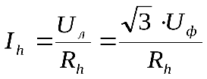
где 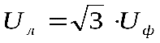- линейное напряжение, т.e. напряжение между фазными проводами сети, В;
U_{ф} - фазное напряжение, т.е. напряжение между началом и концом одной обмотки источника тока (трансформатора или генератора) или между фазным и нулевым проводами сети, В;
R_{h} - сопротивление тела человека, Ом.
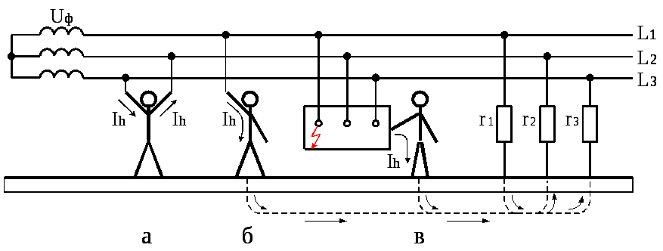
Рис. 3.1. Случаи прикосновения человека к токоведущим частям, находящимся под напряжением: а - двухфазное включение: б и в- однофазные включения
Случаи двухфазного прикосновения происходят очень редко и не могут служить основанием для оценки сетей по условиям безопасности. Они бывают обычно в установках до 1000 В в результате работы под напряжением, применения неисправных защитных средств, а также эксплуатации оборудования с неогражденными голыми токоведущими частями (открытые рубильники, незащищенные зажимы сварочных трансформаторов и т.п.).
Однофазное прикосновение, при прочих равных условиях, является менее опасным, чем двухфазное, поскольку ток, проходящий через человека, ограничивается влиянием многих факторов. Однако однофазное прикосновение возникает значительно чаще и является основной схемой, при которой происходит поражение людей током в сетях любого напряжения. Поэтому ниже анализируются лишь случаи однофазного прикосновения. При этом рассматриваются обе разрешенные к применению сети трехфазного тока напряжением до 1000 В: четырехпроводная с глухозаземленной нейтралью и трехпроводная с изолированной нейтралью.

4. Трехфазные сети с глухозаземленной нейтралью
В трехфазной четырехпроводной сети с глухозаземоенной нейтралью вычисление напряжения прикосновения U_{пр}, и тока I_{h} проходящего через человека, в случае прикосновения к одной из фаз (рис. 6.2) проще всего выполнить символическим (комплексным) методом.
Рассмотрим наиболее общий случай, когда сопротивления изоляции проводов, так же как и емкости проводов относительно земли не равны между собой, т.е.
r₁ ≠ r₂ ≠ r₃ ≠ r_{н}; С₁ ≠ С₂ ≠ С₃ ≠ С_{н} ≠ 0,
где r₁, r₂, r₃, r_{н} - сопротивление изоляции фазных L и нулевого (совмещённого) PEN проводов, Ом;
C₁, C₂, C₃, C_{н} - рассредоточенные емкости фазных L и нулевого (совмещённого) PEN проводов относительно земли, Ф.
Тогда полные проводимости фазных и нулевого проводов относительно земли в комплексной форме будут:
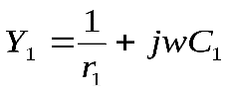; 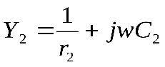;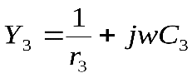;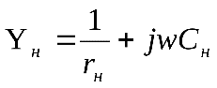
где w - угловая частота, рад/с;
j - мнимая единица, равная (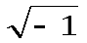).
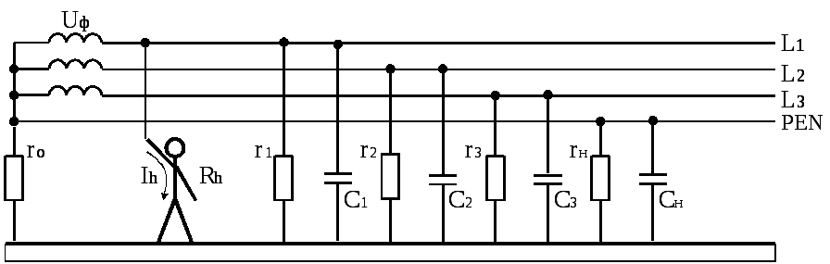
а
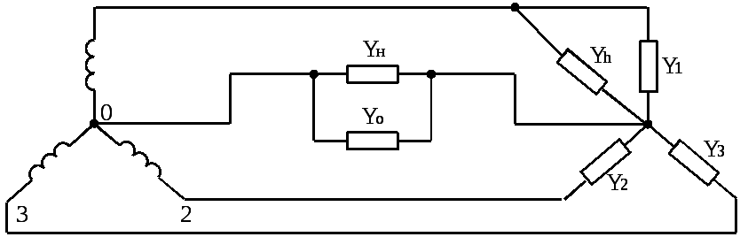
б
Рис. 4.2. Прикосновение человека к фазному проводу трехфазной четырехпроводной сети с заземленной нейтралью при нормальном режиме работы: а - схема сети; б - эквивалентная схема; L1, L2, L3, - фазные проводники; PEN - нулевой (совмещённый) провод.
Полные проводимости заземления нейтрали и тела человека равны соответственно
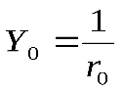; 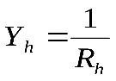,
где r₀ - сопротивление заземления нейтрали, Ом.
Емкостной составляющей проводимости человека можно пренебречь ввиду ее малой величины.
При прикосновении человека к одной из фаз, например к фазному проводнику L1, напряжение, под которым он окажется, определится выражением
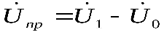, (6.1)
Ток найдётся по формуле
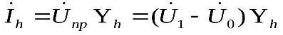,
где 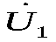- комплексное напряжение фазы 1 (фазное напряжение), В;
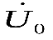-комплексное напряжение между нейтралью источника тока и землей (между точками 00' на эквивалентной схеме).
Пользуясь известным методом двух узлов, можно выразить следующим образом:
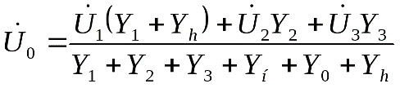
Имея в виду, что для симметричной трехфазной системы
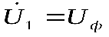; 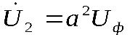;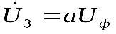,
где U_{ф} - фазное напряжение источника (модуль), В;
а - фазовый оператор, учитывающий сдвиг фаз, где
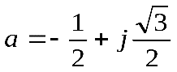,
будем иметь равенство
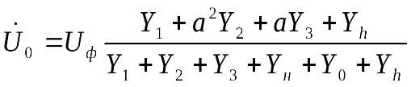.
Подставив это значение в (6.1), получим искомое уравнение напряжения прикосновения в комплексной форме, воздействующего на человека, прикоснувшегося к фазному проводнику L1 трехфазной четырехпроводной сети с заземленной нейтралью:
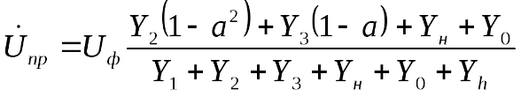. (6.2)
Ток, проходящий через человека, получим, если умножим это выражение на Y_{h}:
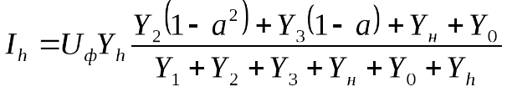. (6.3)
При нормальном режиме работы сети проводимость фазных и нулевого проводов относительно земли по сравнению с проводимостью заземления нейтрали имеет весьма малые значения и с некоторым допущением может быть приравнена к нулю, т.е.
Y₁ = Y₂ = Y₃ = Y_{н} = 0
В этом случае уравнения (6.2) и (6.3) значительно упростятся. Так, напряжение прикосновения будет равно
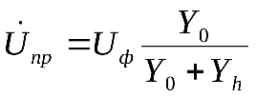,
или (в действительной форме)
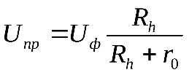, (6.4)
а ток равен
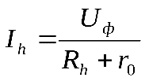 (6.5)
Согласно требованиям ПУЭ [1] значение сопротивления r₀ не должно превышать 8 Ом, сопротивление же тела человека R_{h}, не опускается ниже нескольких сотен ом. Следовательно, без большой ошибки в уравнениях (6.4) и (6.5), можно пренебречь значением r₀ и считать, что при прикосновении к одной из фаз трехфазной четырехпроводной сети с заземленной нейтралью человек оказывается практически под фазным напряжением U_{ф}, и ток, проходящий через него, равен частному от деления U_{ф} на R_{h}.
Из уравнения (6.5) вытекает еще один вывод: ток, проходящий через человека, прикоснувшегося к фазе трехфазной четырехпроводной сети с заземленной нейтралью в период нормальной ее работы, практически не изменяется с изменением сопротивления изоляции и емкости проводов относительно земли, если сохраняется условие, что полные проводимости проводов относительно земли весьма малы по сравнению с проводимостью заземления нейтрали сети.
В этом случае существенно повышают безопасность сопротивления обуви, грунта (пола) и другие сопротивления в электрической цепи человека.
Глухое замыкание на землю в сети с глухозаземленной нейтралью мало изменяет напряжение фаз относительно земли.
При аварийном режиме, когда одна из фаз сети, например фазный проводник L3 (рис.6.3, а), замкнута на землю через относительно малое активное сопротивление r_{зм}, а человек прикасается к фазному проводнику L1, уравнение (6.2) примет следующий вид:
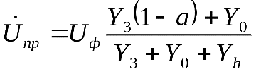.
Здесь также принимаем, что Y₁, Y₂ и Y_{н} малы по сравнению с Y₀ , т.е. приравнены к нулю.
Произведя соответствующие преобразования и учитывая, что
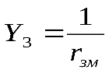, 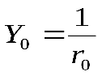и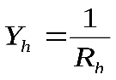,
получим напряжение прикосновения в действительной форме
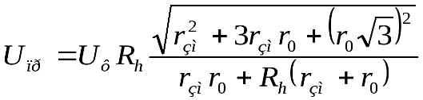.
Для упрощения этого выражения допустим, что
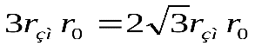.
В результате получим окончательно, что напряжение U_{пр} равно
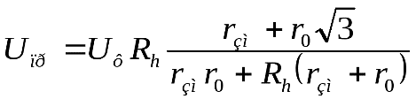. (6.6)
Ток, проходящий через человека, определяется по формуле
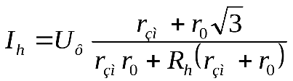. (6.7)
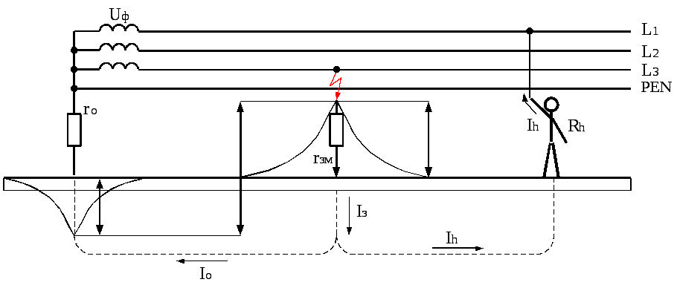
а
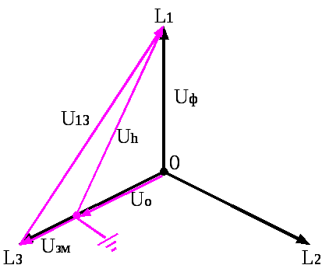
б
Рис. 4.3. Прикосновение человека к фазному проводу трехфазной четырехпроводной сети с заземленной нейтралью при аварийном режиме: а - схема сети; б - векторная диаграмма напряжений.
Рассмотрим два характерных случая.
- Если сопротивление замыкания проводов на землю r_{зм} считать равным нулю, то уравнение (6.6) примет вид
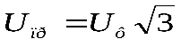.
Следовательно, в данном случае человек окажется под воздействием линейного напряжения сети.
2. Если принять равным нулю сопротивление заземления нейтрали r₀, то из уравнения (6.6) получим, что U_{np} = U_{ф}, т.е. напряжение, под которым окажется человек, будет равно фазному напряжению.
Однако в практических условиях сопротивления r_{зм} и r₀ всегда больше нуля, поэтому напряжение, под которым оказывается человек, прикоснувшийся в период аварийного режима к исправному фазному проводу трехфазной сети с заземленной нейтралью, всегда меньше линейного, но больше фазного, т.е.
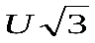> U_{пр} > U_{ф}. (6.8)
Это положение иллюстрируется векторной диаграммой, приведенной на рис. 6.3, б и соответствующей рассматриваемому случаю. Следует отметить, что этот вывод вытекает также из уравнения (6.6). Так, при небольших значениях r_{зм} и r₀ по сравнению с R_{h}, первым слагаемым в знаменателе можно пренебречь. Тогда дробь при любых соотношениях r_{зм} и r₀ будет всегда больше единицы, но меньше 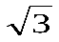, т.е. получим выражение (6.8).

5. Трехфазные сети с изолированной нейтралью
Такие сети отличаются тем, что нейтральная точка источника питания не имеет связи с землей (или имеет связь через очень большое сопротивление) и нейтральный провод отсутствует.
В трехфазной трехпроводной сети с изолированной нейтралью при нормальном режиме работы напряжение прикосновения U_{np} и ток I_{h}, проходящий через человека в период касания к одной из фаз, например к фазному проводнику L1 (рис. 6.4), определяются уравнениями (6.2) и (6.3), в которых надо принять .
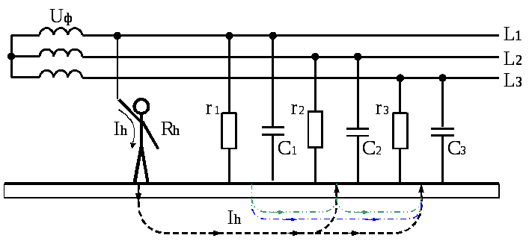
Рис. 5.4. Прикосновение человека к проводу трехфазной
трехпроводной сети с изолированной нейтралью при
нормальном режиме работы
Тогда выражение для тока, проходящего через человека, в комплексной форме имеет вид
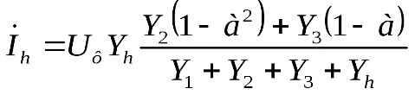. (6.9)
Основываясь на этом равенстве, рассмотрим следующие три случая.
1. При равенстве сопротивлений изоляции и емкостей фаз относительно земли, т.е. при
r₁ = r₂ = r₃ = r; C₁ = C₂ = C₃ = C,
а, следовательно, при Y₁ = Y₂ = Y₃ =Y получим, заменив проводимости полными сопротивлениями и имея в виду, что(a² + a + 1) = 0, ток через человека
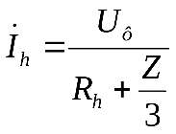, (6.10)
где Z - комплекс полного сопротивления одной фазы относительно земли, Ом;
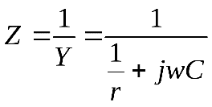.
В действительной форме выражение для тока примет вид
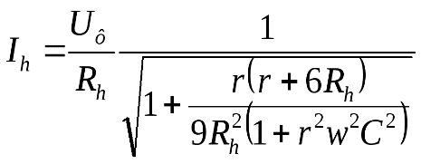. (6.11)
2. При равенстве сопротивлений изоляции и малых значениях емкостей фаз относительно земли, которыми можно пренебречь, т.е. при
r₁ = r₂ = r₃ = r; C₁ = C₂ = C₃ = 0,
и, следовательно, при 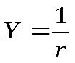иZ=r, т.е. сопротивление фазы относительно земли равно активному сопротивлению изоляции, что может иметь место в коротких воздушных сетях, получим из (6.11) ток, проходящий через человека, в действительной форме
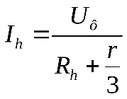. (6.12)
Выражение (6.12) показывает значение изоляции как фактора безопасности: чем выше сопротивление изоляции сети r, тем меньше ток, проходящий через человека, при однофазовом прикосновении.
При прикосновении человека к одной фазе в сети с малой емкостью и большим сопротивлением изоляции, если полное сопротивление фаз относительно земли значительно больше сопротивления цепи человека, т.е. Z>>R_{ch}, ток, проходящий через человека, ограничивается сопротивлением фаз относительно земли и почти не зависит от сопротивления цепи человека.
Полное сопротивление цепи человека
R_{ch} = R_{h} + R_{об} + R_{н},
где R_{об} - сопротивление обуви, Ом;
R_{н} - сопротивление опорной поверхности ног растеканию тока, Ом.
При сопротивлениях фазы относительно земли, равных нескольким десяткам кОм и более, ток, проходящий через человека, невелик и даже может не превышать длительно допустимой величины. Поэтому в сетях с изолированной нейтралью, имеющих высокое сопротивление изоляции и малую емкость и не имеющих поврежденной изоляции, безопасно однофазное прикосновение. Однако у разветвленных сетей с большим числом потребителей общее сопротивление изоляции мало и емкость имеет значительную величину.
3. При равенстве емкостей и больших активных сопротивлениях изоляции по сравнению с емкостными, т.е. при
r₁ = r₂ = r₃ = r; C₁ = C₂ = C₃ = C,
и, следовательно, при 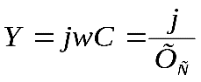и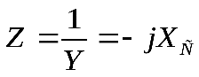, что может быть в кабельных сетях,
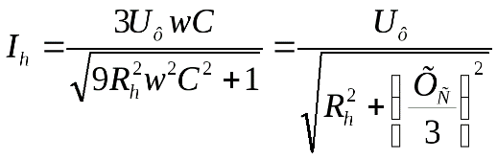, (6.13)
где 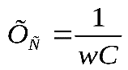− емкостное сопротивление фазы относительно земли, Ом.
Сеть с большой емкостью опасна, так как ток, проходящий через человека, прикоснувшегося к фазе, может достигать больших значений.
Выражения (6.10) - (6.13) показывают, что в сетях с изолированной нейтралью опасность для человека, прикоснувшегося к одной из фаз в период нормальной работы сети, зависит от сопротивления изоляции проводов относительно земли: с увеличением сопротивления опасность уменьшается. Вместе с тем, этот случай менее опасен, чем прикосновение в сети с заземленной нейтралью [ср. уравнения (6.5) и (6.12)].
При аварийном режиме (рис. 6.5), когда имеет место замыкание фазы (например, фазы 3) на землю через малое активное сопротивление r_{зм}, проводимости других фаз можно принять равными нулю. Тогда, подставив в уравнение (6.9) Y₁ = Y ₂=0, получим
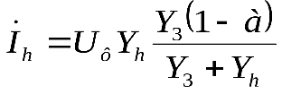.
Производя соответствующие преобразования и имея в виду, что Y₃=1/r_{зм} и Y_{h}=1/R_{h} , получим значение тока в действительной форме
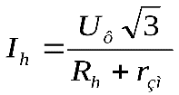. (6.14)
Напряжение прикосновения
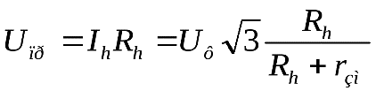. (6.15)
Если принять, что r_{зм} = 0 или, по крайней мере, считать, что r_{зм} << R_{h} (так обычно бывает в действительных условиях), то согласно уравнению (6.15) , т.е. человек окажется под линейным напряжением.
В действительных условиях r_{зм} > 0, поэтому напряжение, под которым оказывается человек, прикоснувшийся в период аварийного режима к исправной фазе трехфазной сети с изолированной нейтралью, значительно больше фазного и несколько меньше линейного напряжения сети.
Таким образом, этот случай прикосновения во много раз опаснее прикосновения к той же фазе сети при нормальном режиме работы (ср. уравнения (6.12) и (6.14), имея в виду, что r/3 >> r_{зм}).
Вместе с тем этот случай является также, при прочих равных условиях, более опасным, чем прикосновение к исправной фазе трехфазной сети с заземленной нейтралью (ср. уравнения (6.7) и (6.14), имея в виду, что r₀, мало по сравнению с r_{зм}).
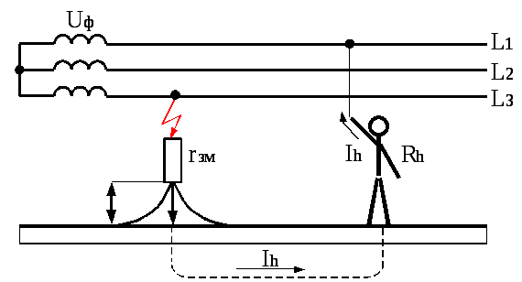
а
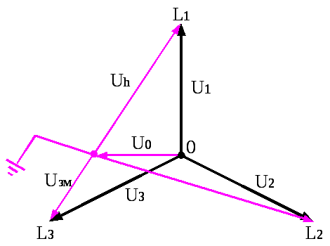
б
Рис. 5.5. Прикосновение человека к проводу трехфазной трехпроводной сети с изолированной нейтралью при аварийном режиме: а - схема сети; б - векторная диаграмма напряжений (при условии, что Y₁ = Y₂ = 0)

